Три простых правила противодействия экстремизму.
Тебя от экстремизма в его разных формах защищает Государство. Но что-то можешь сделать и ты сам, следуя трем простым правилам противодействия такому злу, как экстремизм.
Правило первое - не участвовать. Никак не участвовать в экстремистских действиях по старинному принципу «Отойди от зла – сотвори благо». Воздерживайся от участия в экстремистских акциях, чем бы они ни оправдывались. Не дать себя обмануть прекрасными лозунгами и призывами. Поразмыслить, прежде чем взять баллончик с краской, чтобы намалевать свастику, лозунг про «мафию» или «коррупцию» на заборах, фасадах домов или автобусных остановках, и не делать этого.
Правило второе – поступать в отношении окружающих так, как ты хотел бы, чтобы поступали в отношении тебя. Если ты считаешь, что кого-то можно избивать и убивать только потому, что у него определенный цвет кожи и разрез глаз, или только потому, что он верует или не верует в какие-то вещи, то будь готов к тому, что всегда могут найтись люди, которым не нравиться твой цвет кожи или разрез глаз либо твоя вера или неверие.
Правило третье – будь взаимно толерантным. Ты обязан быть терпимым по отношению к другим людям, которые на тебя не похожи. И ты вправе ожидать, что они также будут толерантны, терпимы по отношению к тебе. Это значит, что нельзя быть толерантным к экстремизму.

Три простых правила противодействия экстремизму.
Тебя от экстремизма в его разных формах защищает Государство. Но что-то можешь сделать и ты сам, следуя трем простым правилам противодействия такому злу, как экстремизм.
Правило первое - не участвовать. Никак не участвовать в экстремистских действиях по старинному принципу «Отойди от зла – сотвори благо». Воздерживайся от участия в экстремистских акциях, чем бы они ни оправдывались. Не дать себя обмануть прекрасными лозунгами и призывами. Поразмыслить, прежде чем взять баллончик с краской, чтобы намалевать свастику, лозунг про «мафию» или «коррупцию» на заборах, фасадах домов или автобусных остановках, и не делать этого.
Правило второе – поступать в отношении окружающих так, как ты хотел бы, чтобы поступали в отношении тебя. Если ты считаешь, что кого-то можно избивать и убивать только потому, что у него определенный цвет кожи и разрез глаз, или только потому, что он верует или не верует в какие-то вещи, то будь готов к тому, что всегда могут найтись люди, которым не нравиться твой цвет кожи или разрез глаз либо твоя вера или неверие.
Правило третье – будь взаимно толерантным. Ты обязан быть терпимым по отношению к другим людям, которые на тебя не похожи. И ты вправе ожидать, что они также будут толерантны, терпимы по отношению к тебе. Это значит, что нельзя быть толерантным к экстремизму.

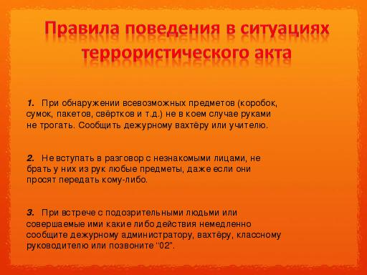

Отряд «Экстрим» МБОУ «СОШ №8 г.Нурлат»


Отряд «Экстрим» МБОУ «СОШ №8 г.Нурлат»


